SỞ GIÁO DỤC & ĐÀO TẠO TPHCM  TRƯỜNG THPT HIỆP BÌNH | THI HỌC KỲ I MÔN VẬT LÝ  Thời gian làm bài: 60 phút;  (40 câu trắc nghiệm)
Lớp: |  | Mã đề thi 132
(Thí sinh không được sử dụng tài liệu)
Họ, tên thí sinh:......................................
Câu 1: Đặt điện áp xoay chiều u = U₀cosωt có U₀ không đổi và ω thay đổi được vào hai đầu đoạn mạch có R, L, C mắc nối tiếp. Khi điện áp hiệu dụng giữa hai đầu R đạt giá trị lớn nhất thì giá trị của tần số là
A. 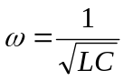. B. 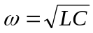. C. 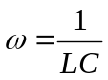. D. = LC.
Câu 2: Mạch điện xoay chiều gồm điện trở 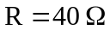 nối tiếp với cuộn cảm thuần L. Điện áp hiệu dụng giữa hai đầu mạch là 100 V, giữa hai đầu cuộn cảm thuần là 60 V. Cường độ hiệu dụng trong mạch có giá trị là
A. 3 A. B. 2,5 A. C. 1,5 A. D. 2 A.
Câu 3: Trong mạch RLC mắc nối tiếp có R, L, C là hằng số. Độ lệch pha giữa điện áp hai đầu điện trở và điện áp hai đầu mạch điện phụ thuộc vào.
A. Điện áp hiệu dụng trong mạch. B. Cường độ hiệu dụng trong mạch.
C. Cách chọn gốc thời gian của điện áp. D. Tần số của dòng điện.
Câu 4: Trong một mạch điện RLC , điện áp hai đầu mạch và hai đầu cuộn cảm thuần có dạng 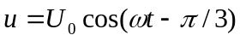(V) ; 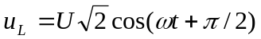(V) thì biểu thức nào sau đây là đúng?
A. 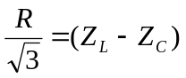. B. 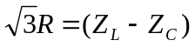. C. 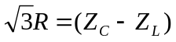. D. 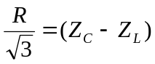.
Câu 5: Với I₀ là cường độ âm chuẩn, I là cường độ âm. Khi mức cường độ âm L = 2 B thì:
A. I = 2I₀ B. I = 10⁻²I₀ C. I = I₀ D. I = 10²I₀
Câu 6: Nếu đặt điện áp 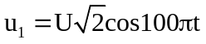vào hai đầu đoạn mạch có điện trở thuần R không đổi nối tiếp với cuộn cảm thuần L thì công suất điện tiêu thụ của đoạn mạch là P . Nếu đặt điện áp 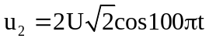 vào hai đầu đoạn mạch trên thì công suất điện tiêu thụ của đoạn mạch sẽ là
A. 2P. B. 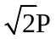. C. . D. .
Câu 7: Đặt điện áp xoay chiều vào hai đầu đoạn mạch có R, L, C mắc nối tiếp. Biết 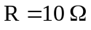, cuộn cảm thuần có 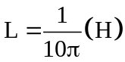 và tụ điện có 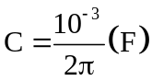 và điện áp giữa hai đầu cuộn cảm thuần là 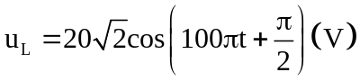. Biểu thức điện áp giữa hai đầu đoạn mạch là
A. 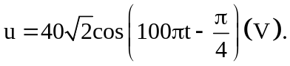
B. 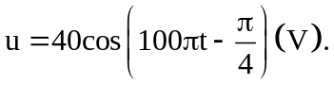
C. 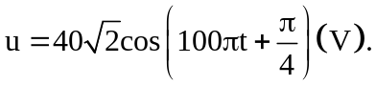
D. 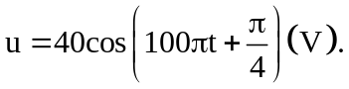
Câu 8: Tốc độ truyền sóng phụ thuộc vào
A. môi trường truyền sóng. B. bước sóng.
C. tần số dao động. D. năng lượng sóng.
Câu 9: Đặt điện áp u = U₀cosωt vào hai đầu một tụ điện có điện dung C. Tại thời điểm điện áp giữa hai hai bản tụ điện có độ lớn cực đại thì cường độ dòng điện qua tụ điện bằng
A. 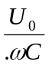. B. 0. C. 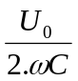. D. 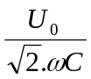.
Câu 10: Một con lắc lò xo dao động điều hòa với tần số f thì:
A. Động năng và thế năng của nó biến thiên tuần hoàn với cùng một tần số chung.
B. Động năng và thế năng của nó biến thiên tuần hoàn với tần số f.
C. Động năng và thế năng của nó biến thiên tuần hoàn với tần số 0,5f.
D. Cơ năng biến thiên tuần hoàn với tần số 2f.
Câu 11: Đặt điện áp 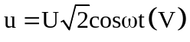vào hai đầu đoạn mạch R, L, C mắc nối tiếp (điện trở thuần ). Chọn độ tự cảm của cuộn dây và điện dung của tụ điện sao cho cảm kháng bằng dung kháng thì
A. công suất tiêu thụ ở tụ điện luôn bằng công suất tiêu thụ ở điện trở thuần R.
B. tổng trở của đoạn mạch lớn hơn điện trở thuần R.
C. hệ số công suất của đoạn mạch bằng không.
D. cường độ dòng điện trong đoạn mạch cùng pha với điện áp u.
Câu 12: Sóng cơ lan truyền từ nguồn O có vận tốc 2 m/s. Điểm A cách nguồn một đoạn 2,5 cm có phương trình: u_{A} = 4cos(40πt) cm. Phương trình sóng tại O là
A. u_{O} = 4cos(40πt + π/2) cm. B. u_{O} = 4cos(40πt - π/2) cm.
C. u_{O} = 4cos(40πt + π/6) cm. D. u_{O} = 4cos(40πt + π/3) cm.
Câu 13: Một dây dài ℓ = 1,05 m được gắn cố định hai đầu, kích thích cho dao động với tần số f = 100Hz, thì thấy có 7 bụng sóng dừng. Tốc độ truyền sóng trên dây là:
A. 30 m/s. B. 25 m/s. C. 36 m/s. D. 15 m/s.
Câu 14: Một nguồn âm là nguồn điểm phát âm đẳng hướng trong không gian. Giả sử không có sự hấp thụ và phản xạ âm. Tại hai điểm A, B có tỷ số cường độ âm là 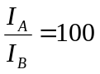. Nếu mức cường độ âm tại A là 120dB thì mức cường độ âm tại B là:
A. 20dB. B. 140dB. C. 100dB. D. 220dB.
Câu 15: Sóng âm có tần số 400H_{Z} truyền trong không khí với tốc độ 340 m/s. Hai điểm trong không khí gần nhau nhất, trên cùng một phương truyền và dao động vuông pha sẽ cách nhau một đoạn
A. 0,85 m. B. 0,2125 m. C. 0,294 m. D. 0,425 m.
Câu 16: :Điện áp giữa hai đầu đoạn mạch R, L, C mắc nối tiếp là 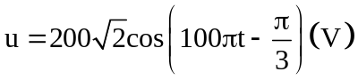 và cường độ dòng điện qua đoạn mạch là 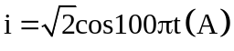. Công suất tiêu thụ của đoạn mạch bằng
A. 141 W. B. 200 W. C. 100 W. D. 143 W.
Câu 17: Đặt điện áp 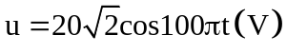 vào hai đầu đoạn mạch chỉ có tụ điện có điện dung 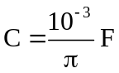 thì cường độ dòng điện qua mạch là
A. 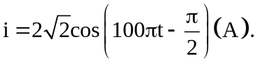
B. 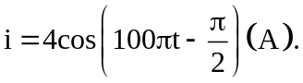
C. 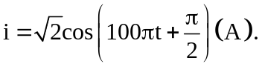
D. 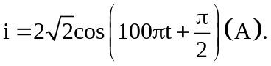
Câu 18: Trong hiện tượng giao thoa sóng trên mặt nước, khoảng cách giữa hai cực đại liên tiếp nằm trên đường nối hai tâm sóng
A. bằng một nửa bước sóng. B. bằng bước sóng.
C. bằng 2 lần bước sóng. D. bằng 1/4 bước sóng.
Câu 19: Nhận xét nào sau đây về máy biến thế là không đúng?
A. Máy biến thế có thể giảm hiệu điện thế xoay chiều.
B. Máy biến thế có thể tăng hiệu điện thế xoay chiều.
C. Máy biến thế có thể thay đổi hiệu điện thế không đổi.
D. Máy biến thế có tác dụng biến đổi cường độ dòng điện xoay chiều.
Câu 20: Đặt điện áp xoay chiều u = U_{o}cos100πt(V) vào hai đầu mạch RLC với R = 30Ω thì cường độ dòng điện trong mạch là i = I_{o}cos(100πt - 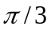)(A). Tổng trở của mạch là:
A. 30Ω .B. 60Ω. C. 52Ω . D. 17,1Ω
Câu 21: Một mạch điện xoay chiều không phân nhánh gồm có 2 trong 3 phần tử: điện trở thuần R, cuộn
cảm thuần L và tụ điện C. Biết điện áp trên một phần tử luôn cùng pha với điện áp hai đầu mạch điện. Hai phần tử đó là
A. C và R. B. L và R.
C. L và C. D. không xác định đươc.
Câu 22: Cho mạch điện xoay chiều RLC mắc nối tiếp. Biết L = H; C = 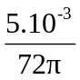F. Đặt vào hai đầu mạch AB một
điện áp xoay chiều có biểu thức u = Ucos2πft. Thay đổi tần số f , khi điện áp giữa hai bản tụ điện lệch pha so với u thì f có giá trị bằng:
A. 120 Hz B. 60 Hz C. 72 Hz D. 50 Hz
Câu 23: Ở mặt chất lỏng có hai nguồn sóng A, B cách nhau 20 cm, dao động theo phương thẳng đứng với phương trình là u_{A} = u_{B} = 2cos50πt (cm); (t tính bằng s). Tốc độ truyền sóng trên mặt chất lỏng là 1,5 m/s. Trên đoạn thẳng AB, số điểm có biên độ dao động cực đại và số điểm đứng yên lần lượt là:
A. 7 và 6. B. 8 và 7. C. 7 và 8 D. 6 và 7.
Câu 24: Một vật dao động với phương trình x = 2cos (20t + ) (cm). Vận tốc của vật khi qua vị trí cân bằng là:
A. 4m/s B. 20cm/s C. 2cm/s D. 0,4m/s
Câu 25: Một chất điểm tham gia đồng thời hai dao động điều hoà cùng phương, cùng tần số và vuông pha nhau, có biên độ lần lượt là 3cm và 4cm. Biên độ của dao động tổng hợp bằng
A. 1 cm. B. 12 cm. C. 7 cm. D. 5 cm.
Câu 26: Con lắc lò xo gồm vật nhỏ khối lượng 100g gắn với một lò xo nhẹ. Con lắc dao động điều hòa theo phương ngang với phương trình x = 10cos10πt (cm). Mốc thế năng ở vị trí cân bằng. Lấy π² = 10. Cơ năng của con lắc bằng
A. 1,00 J. B. 0,50 J. C. 0,05 J. D. 0,10 J.
Câu 27: Một đoạn mạch gồm điện trở thuần, cuộn cảm thuần và tụ điện mắc nối tiếp. Điện áp hiệu dụng giữa hai đầu các phần tử trên lần lượt là 30 V ; 90 V ; 50 V. Hệ số công suất của đoạn mạch là
A. 0,8. B. 0,71. C. 0,5. D. 0,6.
Câu 28: Một vật dao động điều hoà theo phương trình x = 6cos(4πt)cm, chu kỳ dao động của vật là
A. T = 4s. B. T = 6s. C. T = 0,5s. D. T = 2s.
Câu 29: Đặt vào hai đầu đoạn mạch điện chỉ có cuộn cảm thuần có độ tự cảm L một hiệu điện thế xoay chiều 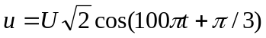V. Pha ban đầu của cường độ dòng điện trong mạch là:
A. 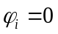 B. 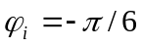 C. 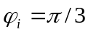 D. 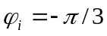
Câu 30: Biến thế có cuộn 1 nối với nguồn xoay chiều U₁ = 100V thì hiệu điện thế đo được ở cuộn 2 là
U₂ = 200V.Để hiệu điện thế lấy ra ở cuộn 1 bằng U₂ thì phải nối cuộn 2 với hiệu điện thế xoay chiều có trị hiệu dụng là bao nhiêu ? (Bỏ qua mọi hao phí của biến thế và điện trở các cuộn dây).
A. 400V B. 25V C. 100V D. 200V
Câu 31: Tại cùng một vị trí địa lí, hai con lắc đơn dao động điều hòa có chu kì dao động lần lượt là T₁ = 2s và T₂ = 1,5s, chu kì dao động điều hòa của con lắc đơn thứ ba có chiều dài bằng tổng chiều dài của hai con lắc nói trên là:
A. 3,5s. B. 2,5s. C. 4,9s. D. 5,0s.
Câu 32: Với một công suất điện năng xác định được truyền đi, khi tăng điện áp hiệu dụng trước khi truyền tải 10 lần thì công suất hao phí trên đường dây (điện trở đường dây không đổi) giảm
A. 40 lần. B. 20 lần. C. 50 lần. D. 100 lần.
Câu 33: Điều kiện xảy ra hiện tượng sóng dừng trên dây đàn hồi hai đầu cố định là chiều dài dây bằng
A. số nguyên lần bước sóng. B. số bán nguyên lần bước sóng.
C. số nguyên lẻ lần một phần tư bước sóng. D. số nguyên lần nửa bước sóng.
Câu 34: Đặt điện áp 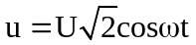 vào hai đầu đoạn mạch chỉ có tụ điện C thì cường độ dòng điện tức thời chạy trong mạch là i. Phát biểu nào sau đây là đúng?
A. Dòng điện i luôn cùng pha với điện áp u.
B. Dòng điện i luôn ngược pha với điện áp u.
C. Ở cùng thời điểm, điện áp u chậm pha  so với dòng điện i.
D. Ở cùng thời điểm, dòng điện i chậm pha so với điện áp u.
Câu 35: Sóng truyền trên một sợi dây có một đầu cố định, một đầu tự do. Muốn có sóng dừng trên dây thì chiều dài của sợi dây phải bằng
A. một số chẵn lần một phần tư bước sóng. B. một số nguyên lần bước sóng.
C. một số lẻ lần một phần tư bước sóng. D. một số lẻ lần nửa bước sóng.
Câu 36: Một sợi dây đàn hồi dài 60 cm rung với chu kỳ 0,02 s, trên dây tạo thành một sóng dừng ổn định với 4 bụng sóng, hai đầu là 2 nút sóng. Tốc độ sóng trên dây là
A. 75 cm/s. B. 12 m/s. C. 15 m/s. D. 60 cm/s.
Câu 37: Đặt điện áp 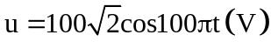 vào hai đầu đoạn mạch RLC không phân nhánh với C, R có độ lớn không đổi và 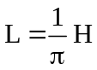. Khi đó điện áp hiệu dụng ở hai đầu mỗi phần tử R, L và C có độ lớn như nhau. Công suất tiêu thụ của đoạn mạch là
A. 350 W. B. 100 W. C. 200 W. D. 250 W.
Câu 38: Độ cao của âm là một đặc tính sinh lí của âm phụ thuộc vào
A. Tần số âm B. Năng lượng âm C. Biên độ âm D. Vận tốc truyền âm
Câu 39: Một sóng cơ truyền dọc theo trục Ox có phương trình là 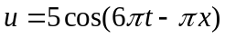 (cm), với t đo bằng s, x đo bằng m. Tốc độ truyền sóng này là
A. 30 m/s. B. 6 m/s. C. 3 m/s. D. 60 m/s.
Câu 40: Ở mặt nước, có hai nguồn kết hợp A, B dao động theo phương thẳng đứng với phương trình
u_{A} = u_{B} = 2cos20πt (mm). Tốc độ truyền sóng là 30 cm/s. Coi biên độ sóng không đổi khi sóng truyền đi. Phần tử M ở trên mặt nước cách hai nguồn lần lượt là 10,5 cm và 13,5 cm có biên độ dao động là:
A. 4 mm. B. 2 mm. C. 1 mm. D. 0 mm.

-----------------------------------------------
----------- HẾT ----------

